Контрольная работа №10 по математике в форме ГВЭ
Вариант 1

Часть1
1.Решите уравнение: $\frac{ 1}{9}$х²-х+2=0.
2.Упростите произведение: $\frac{у^{2}+ху}{15х}∙\frac{3х^{2}}{х^{2}-у^{2}}$.
3.Вычислите значение выражения: $\frac{6^{-4}∙6^{-9}}{6^{-12}}$.
4. На графике изображена зависимость атмосферного давления (в миллиметрах ртутного столба) от высоты над уровнем моря (в километрах). На какой высоте (в км) летит воздушный шар, если барометр, находящийся в корзине шара, показывает давление 220 миллиметров ртутного столба?
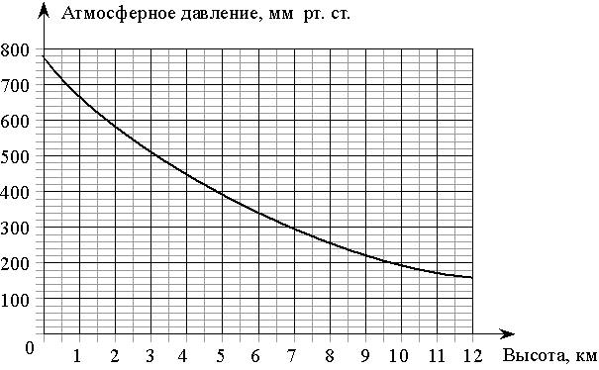
5. Родительский комитет закупил 20 пазлов для подарков детям в связи
с окончанием года, из них 10 с машинами и 10 с видами городов. Подарки распределяются случайным образом между 20 детьми, среди которых есть Коля. Найдите вероятность того, что Коле достанется пазл с машиной.
6. Товар на распродаже уценили на 35%, при этом он стал стоить 520 р. Сколько рублей стоил товар до распродажи?
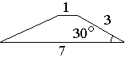
7. Боковая сторона трапеции равна 3, а один из прилегающих к ней углов равен 30°. Найдите площадь трапеции, если её основания равны 1 и 7.
Часть 2
8.Сократите дробь: $\frac{{18}^{n}}{3^{2n-1}∙2^{n-2}}$.
9. Решите уравнение x³+4x²=9x+36.
10.Найдите область определения функции : у=$\sqrt{2х^{2}-х+1}$.
Контрольная работа №10 по математике в форме ГВЭ
Вариант 2
Часть 1

1.Решите уравнение: $\frac{ 1}{4}$х²+2х+3=0.
2.Упростите произведение: $\frac{х^{2}-z^{2}}{3x^{2}}∙\frac{6x}{z^{2}+xz}$.
3.Вычислите значение выражения: $\frac{7^{-7}∙7^{-8}}{7^{-13}}$.
4. На рисунке изображён график изменения атмосферного давления в городе Энске за три дня. По горизонтали указаны дни недели и время, по
вертикали — значения атмосферного давления в миллиметрах ртутного столба. Укажите значение атмосферного давления во вторник в 18 часов. Ответ дайте в мм рт. ст.

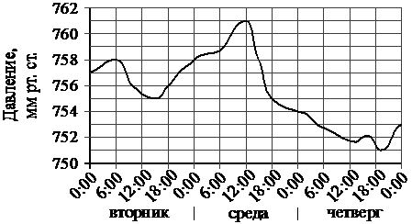
5. На экзамене 25 билетов, Сергей не выучил 6 из них. Найдите вероятность того, что ему попадётся выученный билет.
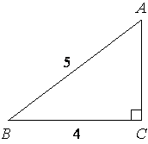
6. Плата за телефон составляет 220 рублей в месяц. В следующем году она увеличится на 10%. Сколько рублей придётся платить ежемесячно за телефон в следующем году?
7. Найдите площадь треугольника, изображённого на рисунке.

Часть 2
8.Сократите дробь: $\frac{{12}^{n}}{2^{2n-3}∙3^{n-1}}$.
9. Решите уравнение x³=x²+6x.
10.Найдите область определения функции : у=$\sqrt{3х^{2}-4х+2}$.

